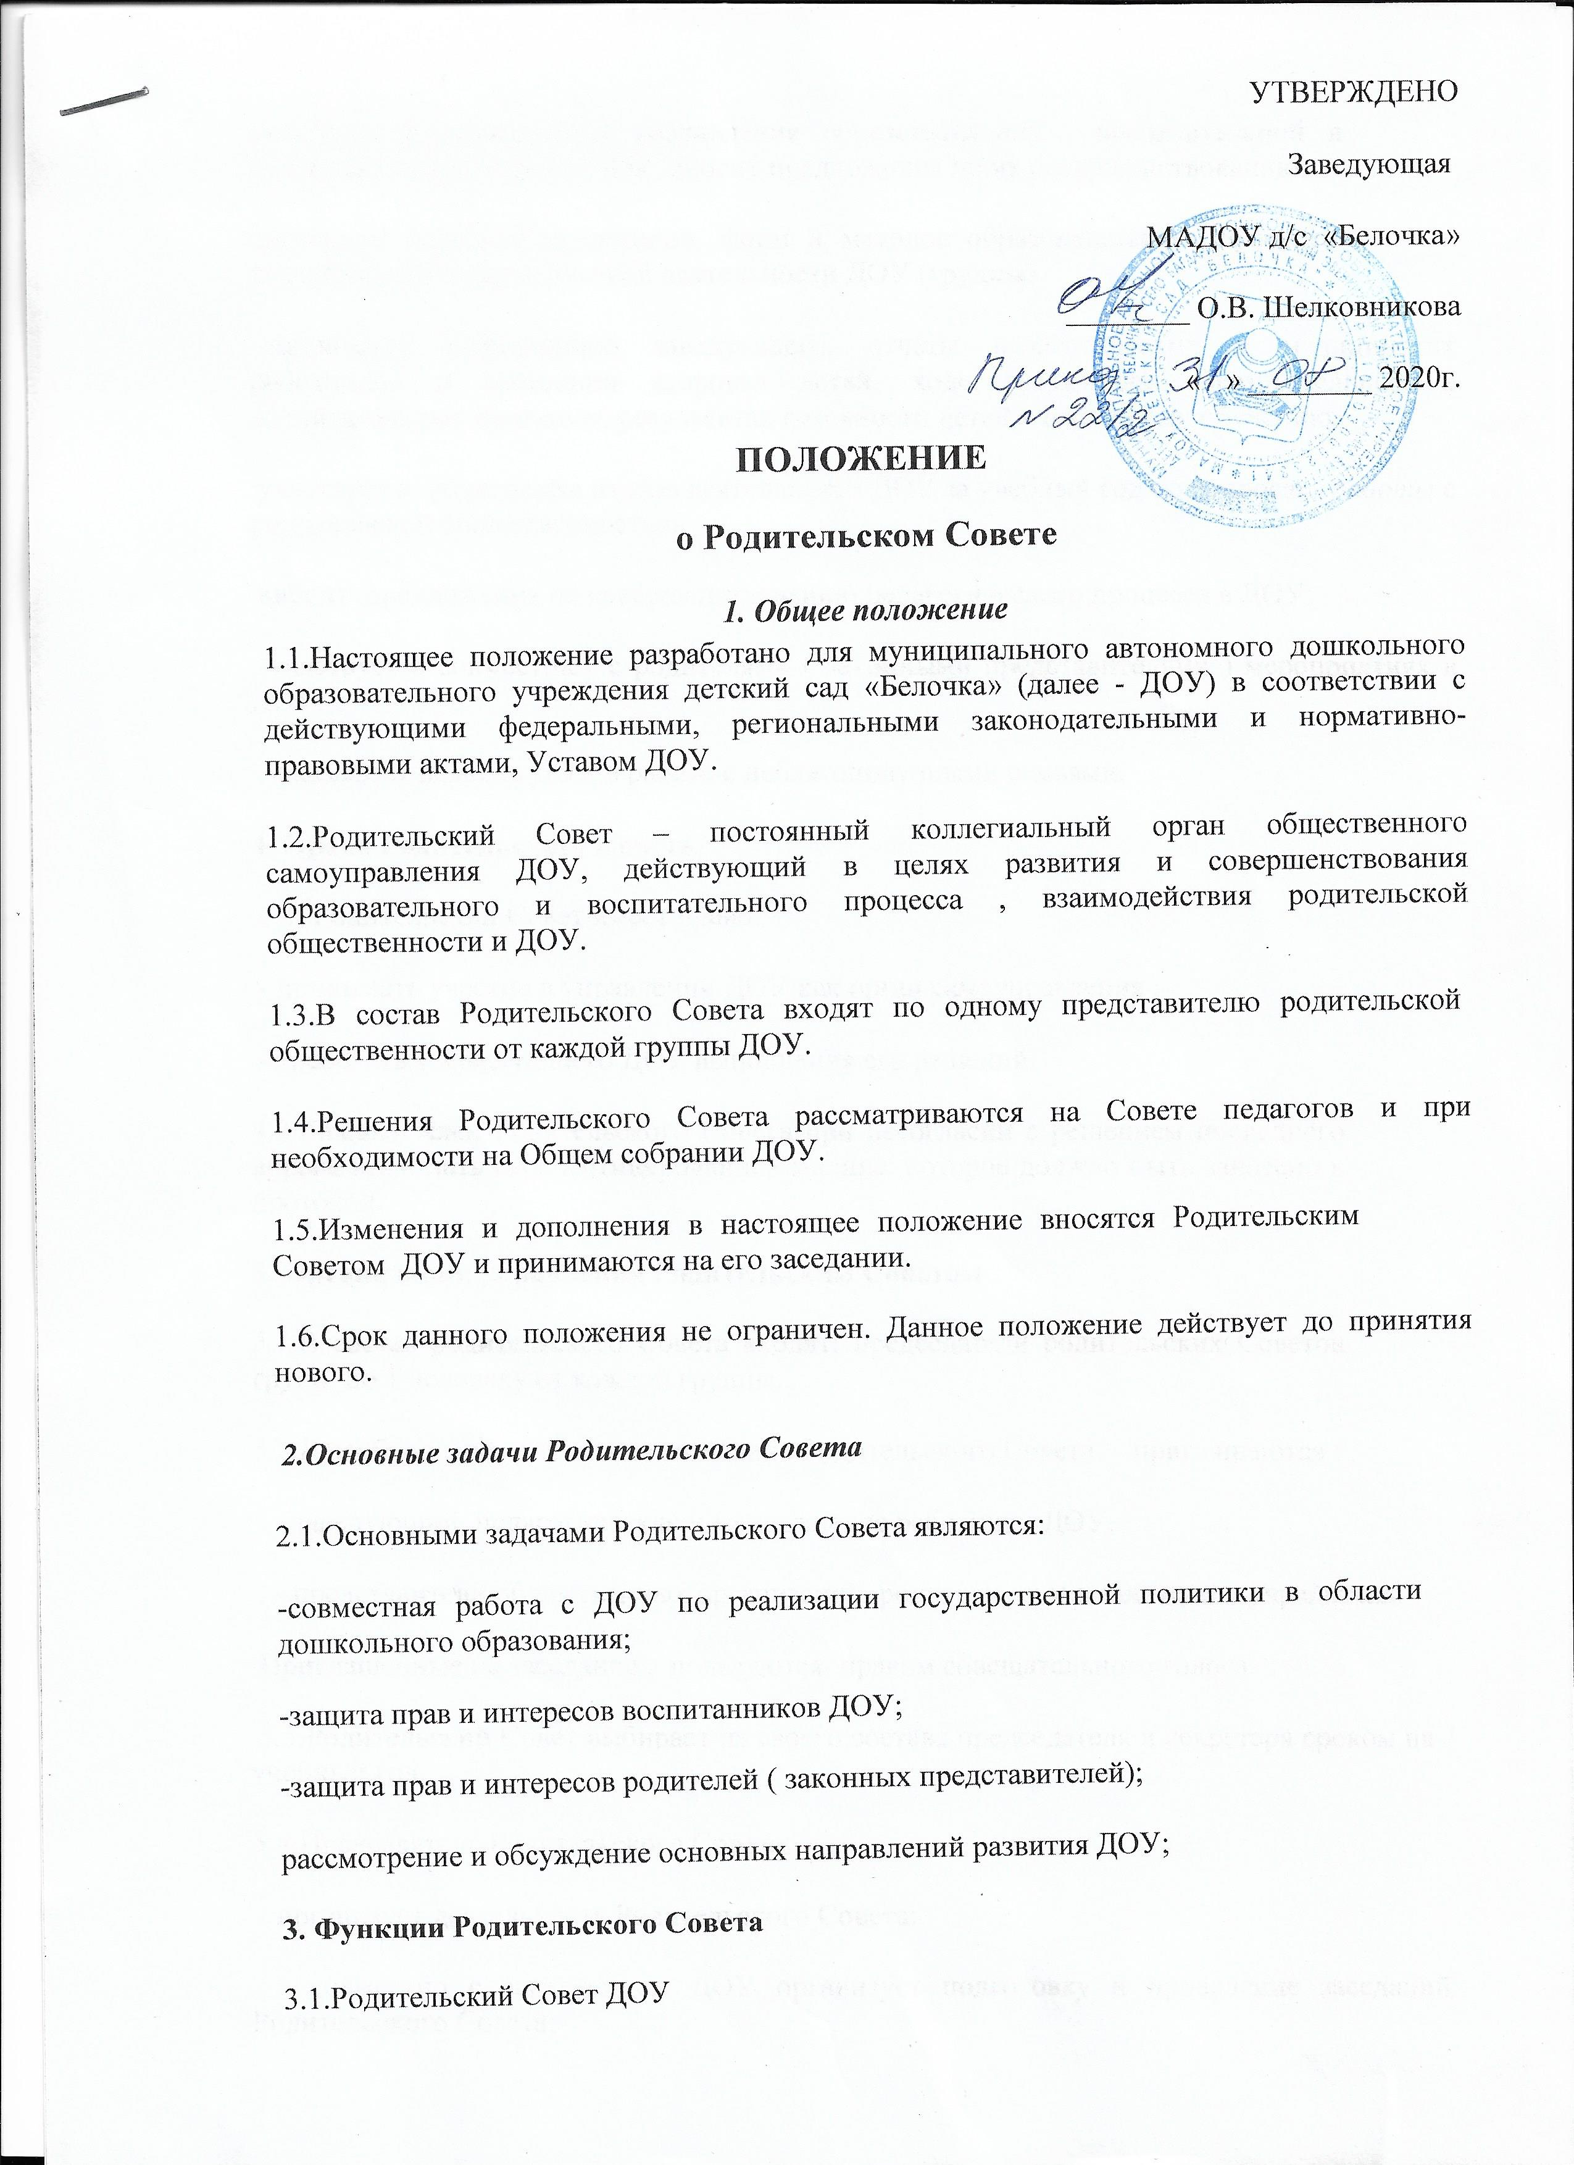

обсуждает Устав и другие локальные акты ДОУ, касающиеся взаимодействия с родительской общественностью;

участвует в определении направления образовательной , воспитательной и оздоровительной работы ДОУ, вносит предложения по их совершенствованию;

обсуждает вопросы содержания, форм и методов образовательного процесса, планирования педагогической деятельности ДОУ (группы)
-принимает информацию заведующего, отчёты педагогических и медицинских работников о состоянии здоровья детей, ходе реализации образовательных и воспитательных программ, результатах готовности детей к школьному обучению;
участвует в подведении итогов деятельности ДОУ за учебный год по вопросам работы с родительской общественностью;
вносит предложения по совершенствованию педагогического процесса в ДОУ;
-участвует в совместных с родителями ( законными представителями ) мероприятиях в ДОУ.
-оказывает помощь ДОУ в работе с неблагополучными семьями.
4. Права Родительского Совета
4.1. Родительский Совет имеет право:
- принимать участие в управлении ДОУ как орган самоуправления ;
- требовать у заведующего ДОУ выполнения его решений;
4.2.Каждый член Родительского Совета при несогласии с решением последнего вправе высказать своё мотивированное мнение, которое должно быть занесено в протокол.

5. Организация управления Родительским Советом

5.1.В состав родительского Совета входят; председатели родительских Советов грyпп по 1 человеку от каждой группы.

5.2.В необходимых случаев на заседание Родительского Совета приглашаются :
- заведующий, педагогические и медицинские работники ДОУ,
- представители общественных организаций, родители , представители учредителя.
Приглашенные на заседание , пользуются правом совещательного голоса.
5.3.Родительский Совет выбирает из своего состава председателя и секретаря сроком на 1 учебный год.
5.4.Председатель Родительского Совета:
- организует деятельность Родительского Совета:
- совместно с заведующим ДОУ организует подготовку и проведение заседаний Родительского Совета;
- определяет повестку дня Родительского Совета;
- контролирует выполнение решений Родительского Совета;
- взаимодействует с заведующим ДОУ по вопросам самоуправления.
5.5.Заседания Родительского Совета собирается не реже 1 раза в квартал.

5.6.Заседания Родительского собрания правомочно ,если на них присутствовало не менее половины его состава

6. Взаимосвязи Родительского Совета с органами самоуправления учреждения
6.1 .Родительский Совет организует взаимодействие с другими органами самоуправления ДОУ - Общим собранием, Педагогическим советом.
7. Ответственность Родительского Совета

7. 1.Родительский Совет несёт ответственность:

-за выполнение закрепленных за ним задач и функций;
- за выполнение закрепленных за ним задач и функций;
-соответствие принимаемых решений законодательству РФ, нормативно - правовым актам.
8. Делопроизводство Родительского Совета
8.1. Заседание Родительского Совета оформляется протоколом
8.2. В книге протоколов фиксируется:
- дата проведения заседания;
- количество присутствующих;
- повестка дня;
- приглашенные ( Ф.И.0.должность );
- ход обсуждения вопросов:
- предложения рекомендации и замечания родителей ( законных представителей ), педагогических и других работников ДОУ;
- решение Родительского собрания;
8.3.Протоколы подписываются председателем и секретарем Родительского Совета.
Нумерация протоколов ведется от начала учебного года.

